تحلیل اسمارت مانی 2

اجرای اسمارت مانی 3

کاملاً ساپورتیو اومدیم بالا. هر وقت اکسترنال هانت شده برگشتیم داخل اینترنال پاکسازی شده و مجددا یک اکسترنال جدید تولید شده 1. 4

کاملاً ساپورتیو اومدیم بالا. هر وقت اکسترنال هانت شده برگشتیم داخل اینترنال پاکسازی شده و مجددا یک اکسترنال جدید تولید شده 2. 5

باید صبر کنی تا دیمند بر عرضه غلبه کنه 6

تشکیل ستاپ 7

شیفت فلو 8

باید صبر کنی تا تقاضا بر عرضه غلبه کنه 9

اینم مزد زحماتت 10

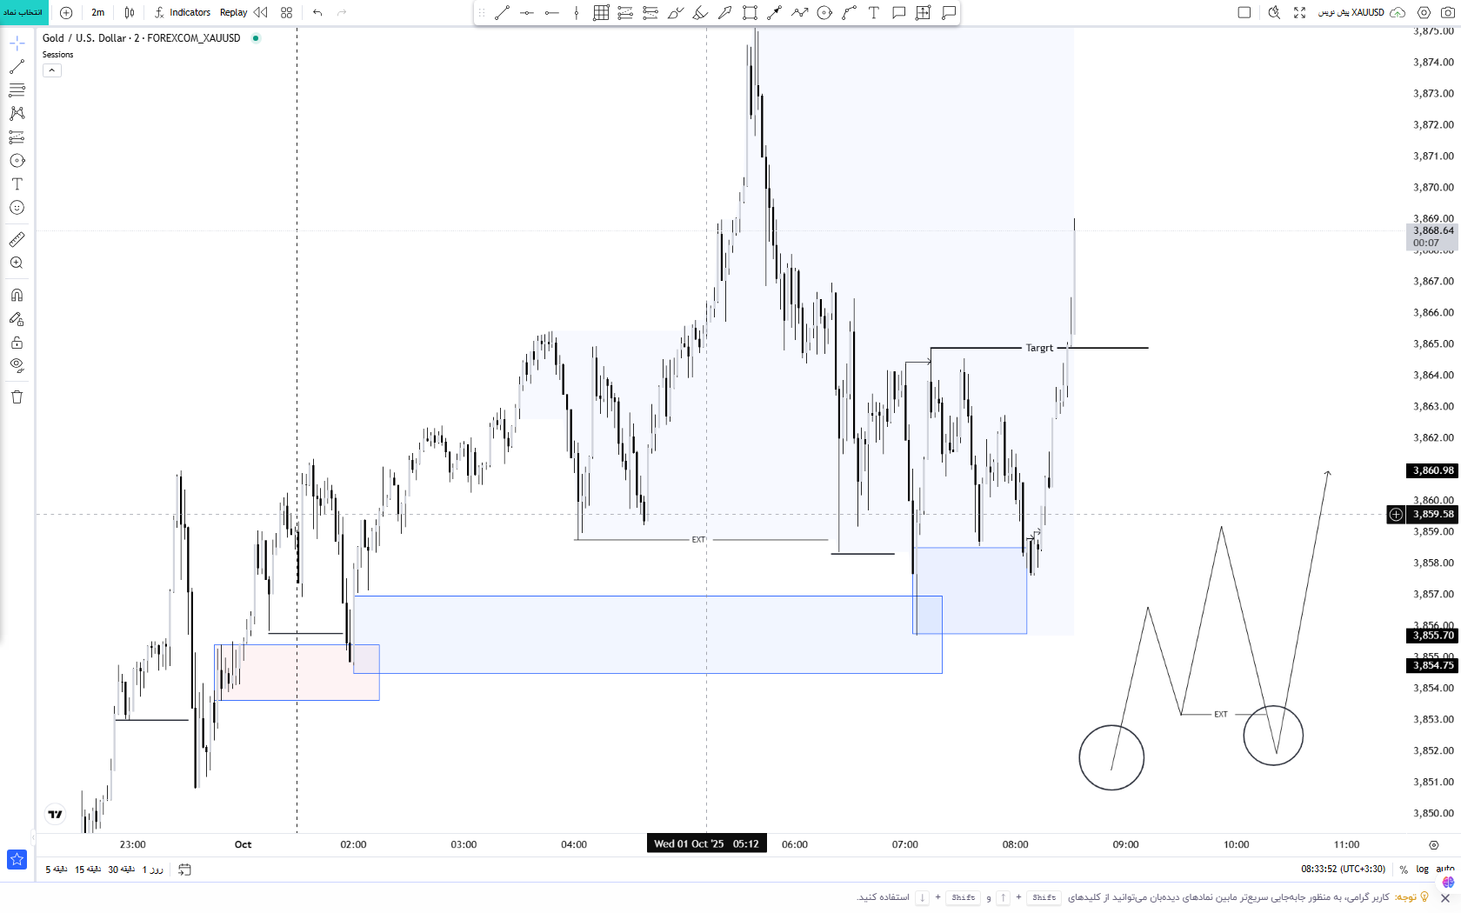

# تحلیل اسمارت مانی

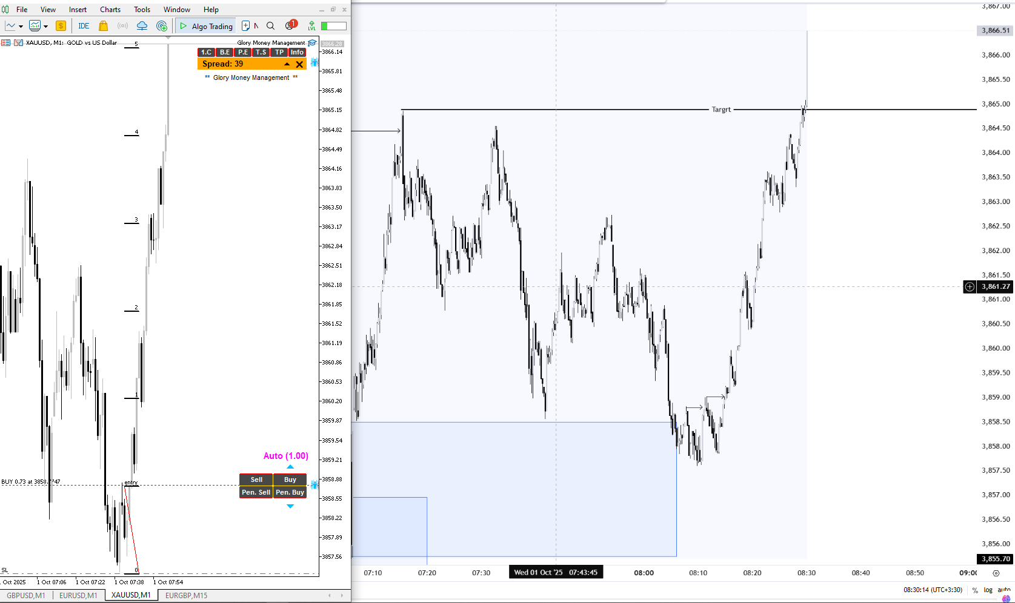

# اجرای اسمارت مانی

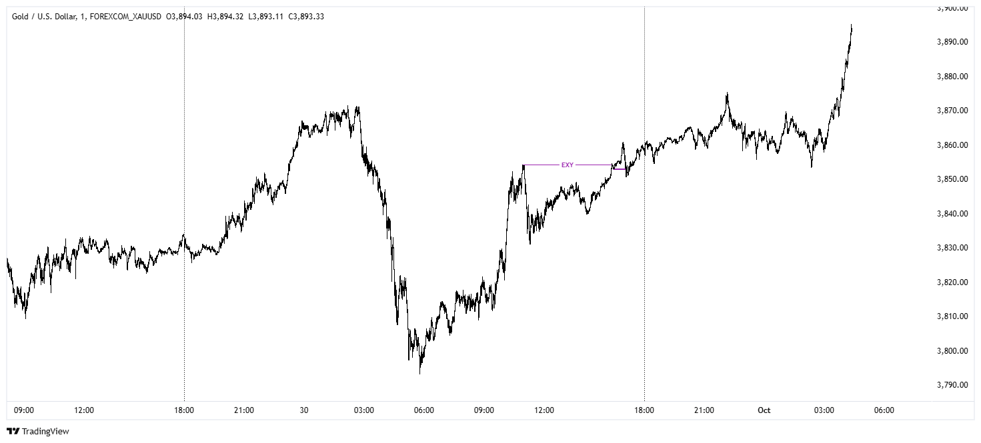

<https://www.tradingview.com/x/sACohLyq/>

# کاملاً ساپورتیو اومدیم بالا. هر وقت اکسترنال هانت شده برگشتیم داخل اینترنال پاکسازی شده و مجددا یک اکسترنال جدید تولید شده 1.

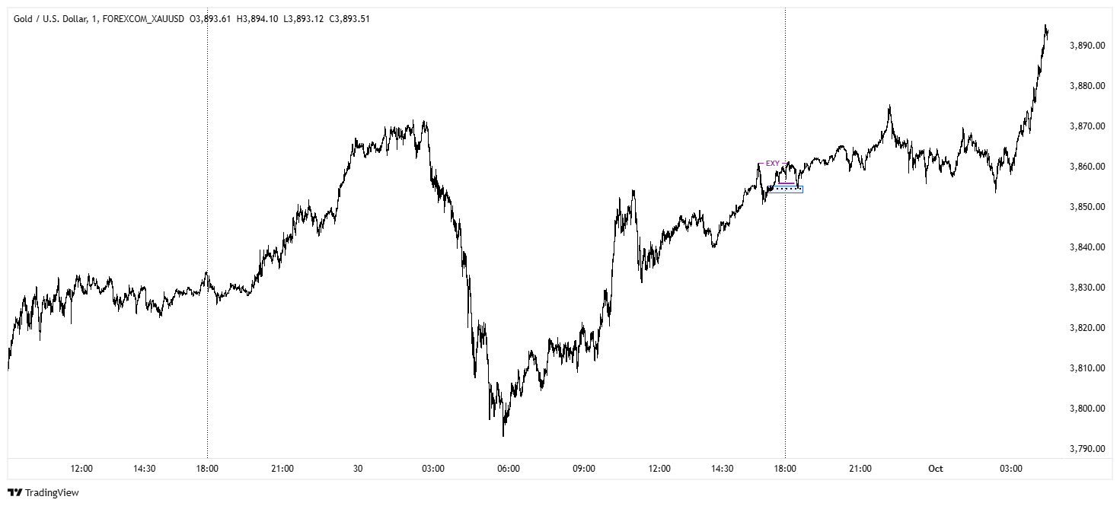

<https://www.tradingview.com/x/R3eWSYOI/>

# کاملاً ساپورتیو اومدیم بالا. هر وقت اکسترنال هانت شده برگشتیم داخل اینترنال پاکسازی شده و مجددا یک اکسترنال جدید تولید شده 2.

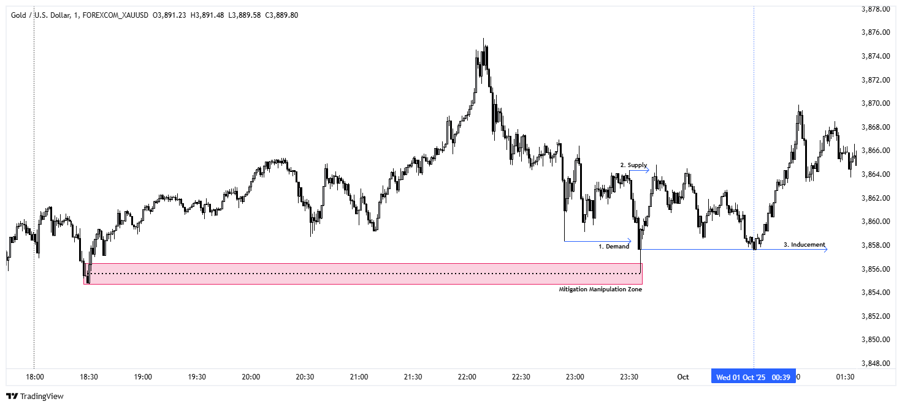

<https://www.tradingview.com/x/c38qTBqz/>

# باید صبر کنی تا دیمند بر عرضه غلبه کنه

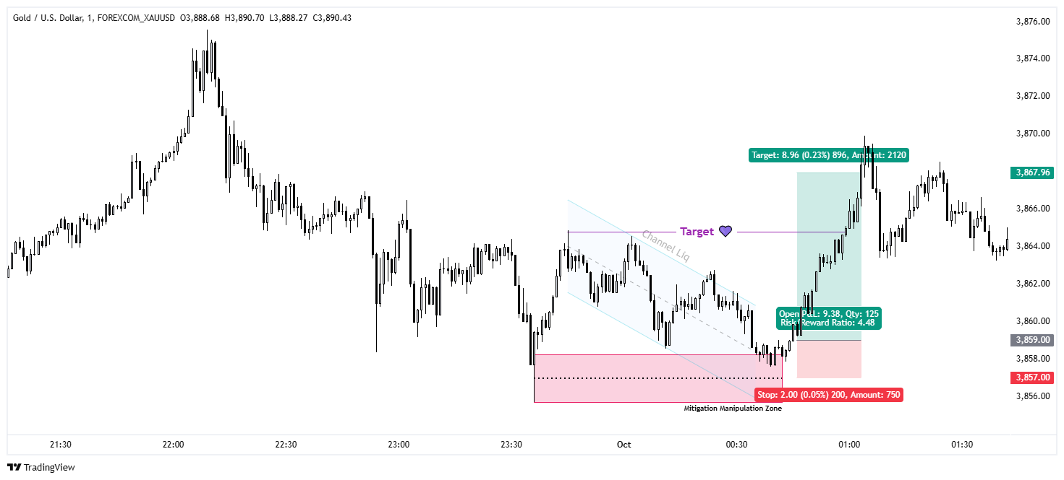

<https://www.tradingview.com/x/VC5A2XDJ/>

# تشکیل ستاپ

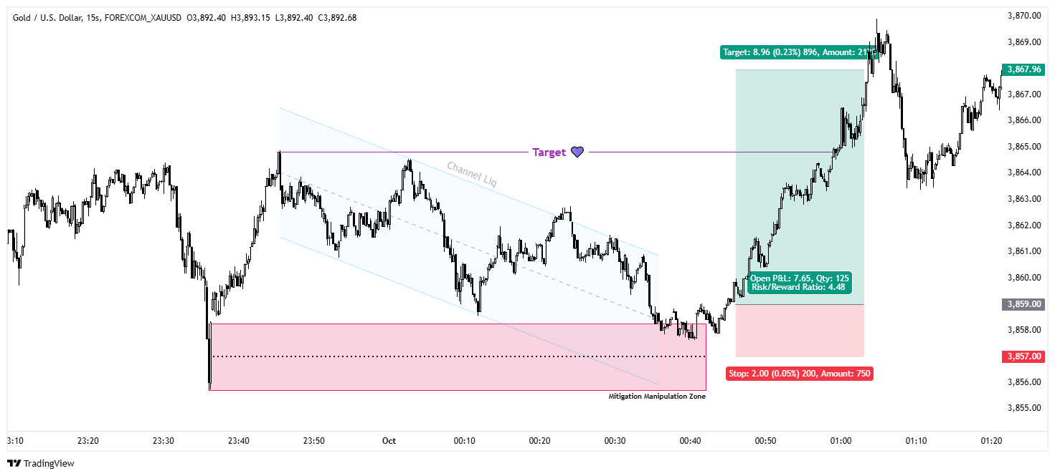

<https://www.tradingview.com/x/OKrMKRXq/>

# شیفت فلو

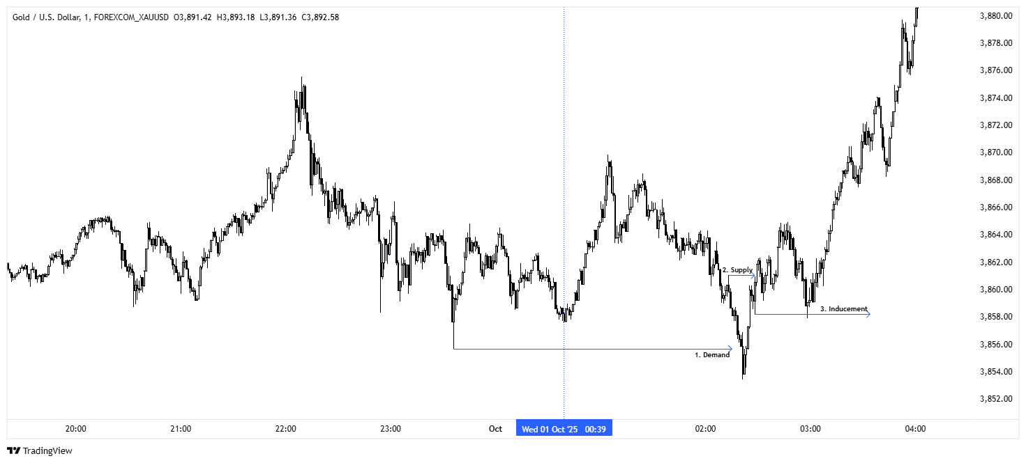

<https://www.tradingview.com/x/SQb1Vrrf/>

# باید صبر کنی تا تقاضا بر عرضه غلبه کنه

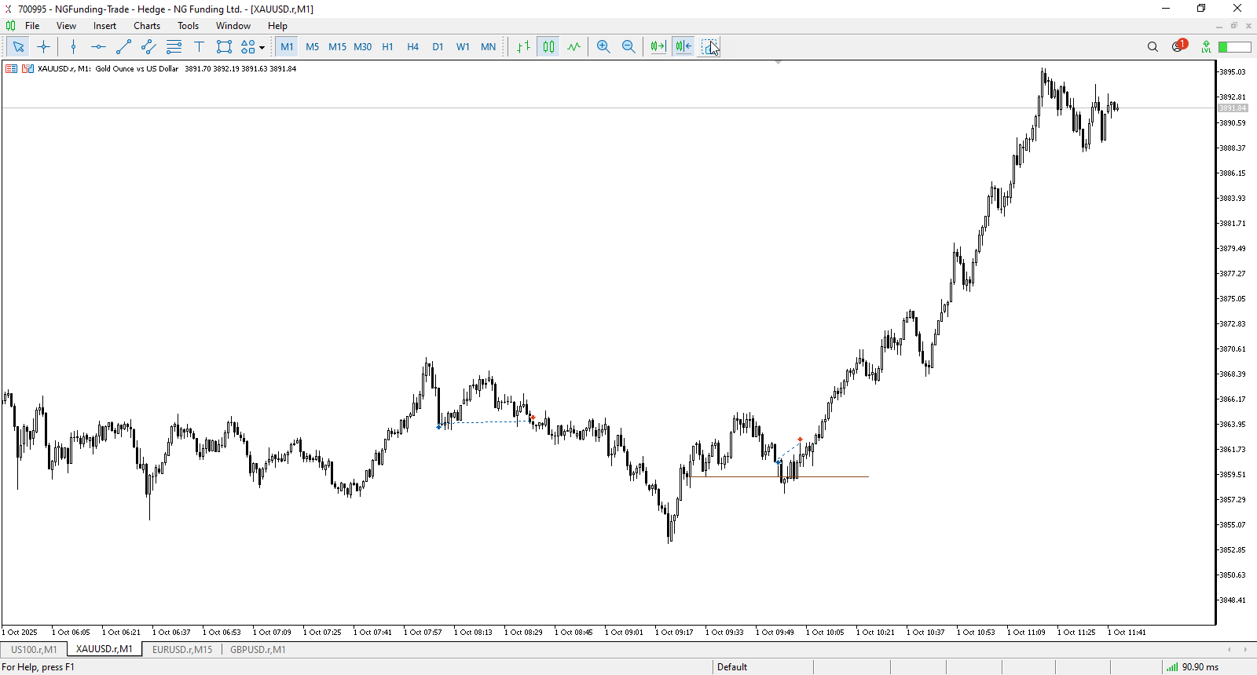

# اینم مزد زحماتت